胶囊间的动态路由
论文翻译：https://www.jianshu.com/p/8d4eefae0444
论文理解：https://www.zhihu.com/question/67287444
https://www.sohu.com/a/226611009_633698 更通俗易懂
要点：
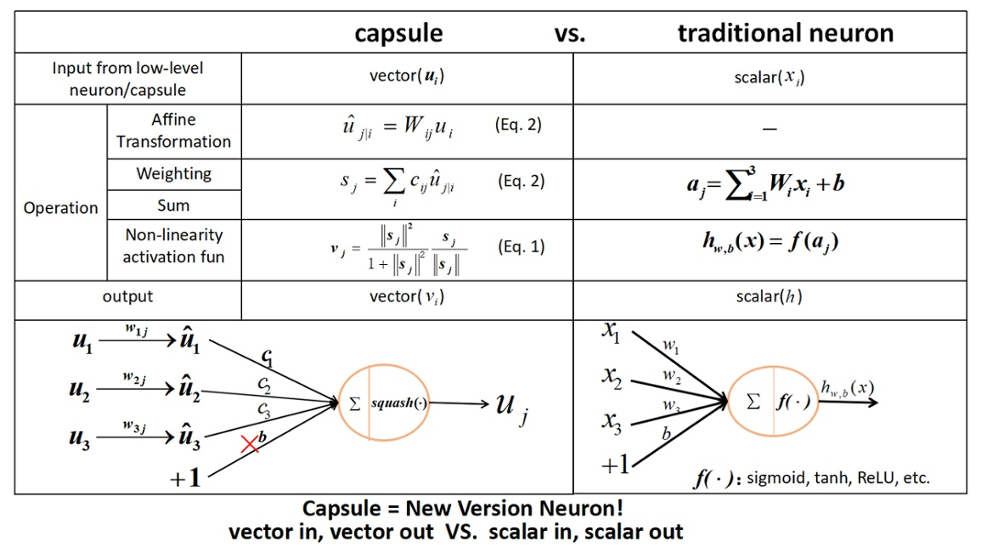
右边SN(标量神经元，传统神经元) 可以用以下三个步骤来描述：
1.将输入标量 x 乘上权重 w
2.对加权的输入标量求和成标量 a
3.用非线性函数将标量 a 转化成标量 h
左面VN(向量神经元，张量神经元)在SN的三个步骤前加一步：
1.将输入向量 u 用矩阵 W 加工成新的输入向量 U(仿射变换)
2.将输入向量 U 乘上权重 c(由动态路由求得)
3.对加权的输入向量求和成向量 s
4.用非线性函数将向量 s 转化成向量 v
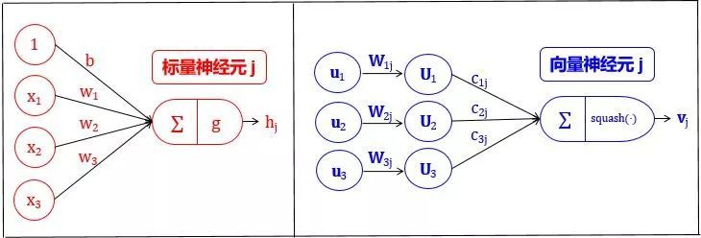
左边就是capsule论文Sec 2的几个公式，做一个对比，我们可以发现，capsule的输入是一个向量u_i，输出v_j也是一个向量，中间的公式Eq.1和Eq.2 就是从u_i到v_j的计算过程，这个过程可以一一地跟传统的神经元计算过程对应起来，u_i到u_hat(Eq.2)是一个仿射变换，这是传统神经元所没有的操作，然后u_hat到s_j是在c_ij的加权下然后对 i 维度进行求和的操作，这个可以看作向量版的加权求和过程，再接着就是s_j到v_j，Eq. 1这个squashing函数已经在楼上有同学进行分析，我不再赘述，我们需要知道的是，这个函数是非线性的，而且输出的v_j保持了s_j的维度，所以可以看作是向量版激活函数。
动态路由：
低级别 VNi 需要决定如何将其输出向量发送到高级别 VNj，它是通过改变权重 cij而实现的。首先来看看 cij的性质：
1.每个权重是一个非负值
2.对于每个低级别 VNi，所有权重 cij 的总和等于 1
3.对于每个低级别 VNi，权重的个数等于高级别 VN 的数量
4.权重由迭代动态路由 (iterative dynamic routing) 算法确定
对于每个低级别 VNi，其权重 cij定义了属于每个高级别 VNj 的输出的概率分布。
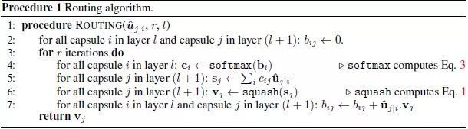第 1 行：这个过程用到的所有输入 - l 层的输出 Uj|i，路由迭代次数 r
第 2 行：定义 bij 是 l 层 VNi 应该连接 l+1 层 VNj 的可能性，初始值为 0
第 3 行：执行第 4-7 行 r 次
第 4 行：对 l 层的 VNi，将 bij 用 softmax 转化成概率 cij
第 5 行：对 l+1 层的 VNj，加权求和 sj
第 6 行：对 l+1 层的 VNj，压缩 sj 得到 vj
第 7 行：根据 Uj|i 和 vj 的关系来更新 bij
算法逻辑解释如下：
第 1 行无需说明，唯一要指出的是迭代次数为 3 次，Hinton 在他论文里这样说道
第 2 行初始化所有 b 为零，这是合理的。因为从第 4 行可看出，只有这样 c 才是均匀分布的，暗指“l 层 VN 到底要传送输出到 l+1 层哪个 VN 是最不确定的”
第 4 行的 softmax 函数产出是非负数而且总和为 1，致使 c 是一组概率变量
第 5 行的 sj 就是小节 2.3 第二步里面讲的红色簇心，可以认为是低层所有 VN 的“共识”输出
第 6 行的 squash 确保向量 sj 的方向不变，但长度不超过 1，因为长度代表 VN 具有给定特征的概率
第 7 行是动态路由的精华，用 Uj|i 和 vj 的点积 (dot product) 更新 bij，其中前者是 l 层 VNi对 l+1 层 VNj 的“个人”预测，而后者是所有 l 层 VN 对 l+1 层 VNj 的“共识”预测：
当两者相似，点积就大，bij 就变大，低层 VNi 连接高层 VNj 的可能性就变大
当两者相异，点积就小，bij 就变小，低层 VNi 连接高层 VNj 的可能性就变小
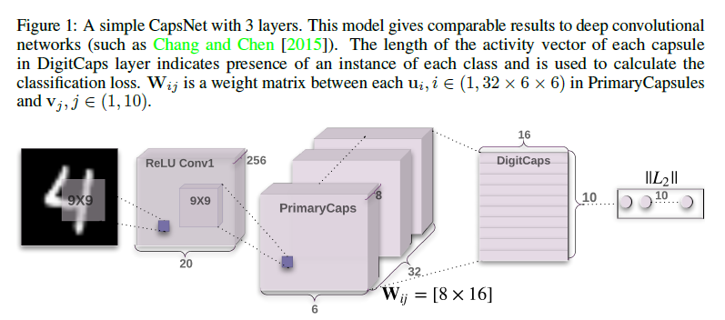
CapsNet架构

图1：一个简单的三层CapsNet。这个模型给了深度卷积网络可比较的结果（如Chang and Chen [2015]），DigitCaps层中的每个胶囊的激活向量的长度表示每个类的实例呈现，并且用于计算分类损失。W_ ij 是PrimaryCapsule中每个u_i ，i属于（1，32*6*6）和v_j，j属于（1，10）间的一个权重矩阵。

架构可以简单的表示为仅有两个卷积层和一个全连接层组成。第一层是常规的卷积层Conv1有256个9×9个卷积核，步长为1和ReLU激活。该层将像素的强度转换为之后会用于作为基本胶囊输入的局部特征探测器的激活。得到20*20*256输出．
第二层（PrimaryCapsules）是一个具有8维胶囊的32通道卷积的胶囊层，（即每个基本胶囊包含8卷积单元，用一个9×9的核和一个长度为2的步长）。每个初始胶囊的输出看作是所有256×81Conv1单元的输出，这些单元可以容纳与胶囊的中心位置重叠的区域。总的PrimaryCapsules有[32×6×6]胶囊输出（每个输出都是8维向量），每个胶囊都在[6×6]的网格中互相共享权重。PrimaryCapsules作为卷积层用公式1表示，作为其的非线性块。最终层（DigitCaps）有每个数字类是一个16维胶囊，这些胶囊的每一个都是从低一层的所有胶囊中接收输入。
我们仅仅有两个连续的胶囊层之间的路由（即PrimaryCapsules和DigitCaps）。由于Conv1的输出是1维的，在它的空间里没有任何方向可以达成一致。因此，不存在路由是用于Conv1和PrimaryCapsules之间。所有的路由模型（b_ij）初始化为到0。因此，最初的一个胶囊输出（u_i）以相等的概率（c_ij）被发送到所有有父胶囊体（v_0...v_9）．
可以看作第二层在第一层的输出上用8个不同的conv2d层做了共8次32 channel, 9x9 kernel size和strides 2的卷积（每个conv2d分别一次），如下图(2)所示，每次都得到一个6x6x1x32的输出，共8个，再把这些输出在6x6x1x32的第三个纬度上concatenate, 就得到了第二层最终的输出：6x6x8x32大小的高维矩阵。
这么理解下来，我们可以发现，primaryCaps层就是多个常规卷积层的叠堆，换句话，就是把8个conv2d封装在一起，然后形成一种新的neural unit，hinton称之为capsule，在这层这种neural unit可以输出8x1的vector，接着第三层我们就能看到输出的是16x1的vector。就说明了这种neural unit的输出可以根据需要设计verctor的输出维度。

